# **דו"ח סיכום בדיקות** Software Test Report

עבור

JPetStore Demo

בודקים: עידן שמידט ותמיר בהלול- 54914/59

1. **תקציר מנהלים**

**תאר בקצרה את עיקרי ממצאי הבדיקות**

* **לאיזה סבבים מתייחס הדו"ח?**
* **האם הורצו כל הבדיקות שתוכננו לסבבים הנ"ל?**
* **סטטוס תקלות בסוף הסבבים?**
* **האם קריטריונים ליציאה הושגו והאם אתם ממליצים למסור את התוכנה ללקוח? מה נדרש לבצע כדי לעמוד בקריטריונים הנ"ל**
* **תאר במלל חפשי, מהן הבעיות העיקריות במערכת שמונעות מסירה ללקוח?**

דוח זה מתייחס לסבב הרצה עבור גרסה DEMO במהלכו הושלמה הרצתם של 39 מקרי בדיקה מתוך 43 שתוכננו.

במהלך הבדיקות נמצאו 2 תקלות (קריטיות), 4 מקרי בדיקה נחסמו כי הם אינם ניתנים לבדיקה .

סטטוס התקלות בסוף סבב ההרצה הוא – 2 תקלות קריטיות פתוחות.

קריטריון היציאה לא הושג מכיוון שישנם שתי תקלות קריטיות, אנחנו ממליצים להעביר את התקלות הללו באופן מיידי למפתחים לשם תיקון ואז לעשות עוד סבב בדיקות (אימות+רגרסיה) .

הבעיות העיקריות במערכת הן:  
1. תהליך ההזמנה אינו משלים שמירה של חלק מההזמנות במסד נתונים.  
2. שגיאה בהכנסת פרטי כרטיס אשראי והעברה בכל מקרה של הכרטיס.

לאור הבעיות הנ"ל , איננו ממליצים לספק ללקוח את גרסה DEMO עד להשלמת התיקונים והבדיקות.

1. **חריגות מתכנון**
   1. **מאמץ**

|  |  |  |  |  |
| --- | --- | --- | --- | --- |
| שלב | מאמץ מתוכנן בשעות (STP) | משך בפועל בשעות | סטייה | הסבר |
| ניתוח | 20 | 20 | 0 | - |
| עיצוב | 24 | 24 | 0 | - |
| יישום | 30 | 30 | 0 | - |
| הרצה סבב 1 | 30 | 40 | 10 | מעבר דירה |
| הרצה סבב 2 | - | - | - | - |

* 1. **לוחות זמנים**

|  |  |  |  |  |
| --- | --- | --- | --- | --- |
| שלב | תאריך סיום מתוכנן (STP) | תאריך סיום בפועל | סטייה בימים | הסבר |
| ניתוח | 31/7/2025 | 1/8/2025 | 1 | חופש של עובד |
| עיצוב | 2/8/2025 | 2/8/2025 | 0 | - |
| יישום | 10/8/2025 | 10/8/2025 | 0 | - |
| הרצה סבב 1 | 12/8/2025 | 12/8/2025 | 0 | - |
| הרצה סבב 2 |  | - | - | - |

**תאר בקצרה אילו בעיות או דברים בלתי צפויים התרחשו במהלך הרצת בדיקות**

אחד העובדים עבר דירה וגרם להרצה סבב 1 של בדיקות להתעכב ביום בשל חוסר כוח אדם וזמן לתכנון אך עבודה של יותר שעות בעבודה הצליחו לייצב את יעדי המשימות מבחינת לוח זמנים.

1. **הערכת איכות**

|  |  |  |
| --- | --- | --- |
| קריטריון יציאה (STP) | מטרה (STP) | תוצאה בפועל |
| אחוז בדיקות שהורצו | 100% | 90% |
| אחוז בדיקות שעברו בהצלחה | 90% | 95% |
| מספר תקלות קריטיות פתוחות | 0 | 2 |
| מספר תקלות לא קריטיות פתוחות | 4 | 0 |

* אחוז הבדיקות שהורצו הנ"ל הוא כזה כי 4 בדיקות נחסמו כי הם אינם בדיקות.

1. **ניתוח כמותי**

|  |  |  |  |  |  |
| --- | --- | --- | --- | --- | --- |
| מאפיין | כמות מקרי בדיקה | % מקרי בדיקה שהורצו | % מקרי בדיקה שעברו בהצלחה | מספר תקלות קריטיות פתוחות | מספר תקלות לא קריטיות פתוחות |
| התחברות | 4 | 100% | 100% | 0 | 0 |
| הרשמה | 3 | 100% | 100% | 0 | 0 |
| התנתקות | 3 | 33% | 100% | 0 | 0 |
| עדכון פרטים | 3 | 66% | 100% | 0 | 0 |
| היסטוריית הזמנות | 3 | 66% | 100% | 0 | 0 |
| חיפוש מוצרים | 6 | 100% | 100% | 0 | 0 |
| בחירה לפי קטגוריה | 2 | 50% | 100% | 0 | 0 |
| בחירה לפי תת קטגוריה | 2 | 50% | 100% | 0 | 0 |
| צפייה בפרטי חיה | 2 | 50% | 100% | 0 | 0 |
| צפייה בסל קניות | 2 | 100% | 100% | 0 | 0 |
| הוספת פריט לסל קניות | 3 | 100% | 66% | 1 | 0 |
| עדכון כמות פריטים בסל קניות | 2 | 100% | 100% | 0 | 0 |
| הסרת פריט מסל קניות | 2 | 100% | 100% | 0 | 0 |
| אישור תשלום | 2 | 100% | 100% | 0 | 0 |
| מחיקת הזמנה | 1 | 100% | 100% | 0 | 0 |
| ביצוע תשלום | 3 | 100% | 66% | 1 | 0 |
| **סה"כ** | **43** | **90%** | **95%** | **2** | **0** |

**צרף גרפים נוספים רלוונטיים כגון ניתוח מגמות או השוואה לגרסאות קודמות**

נעשה רק גרסה DEMO(אחת) ולכן לא צורף גרפים אשר מנתחים או משווים מול גרסאות קודמות.

1. **ניתוח סובייקטיבי**

**תאר במלל חופשי חוות דעת סובייקטיבית (התרשמות אישית) לגבי תפקוד המערכת**

במהלך הבדיקות התרשמתי כי המערכת מספקת חווית משתמש בסיסית , נוחה ומובנת.

הכוללת תהליך הרשמה והתחברות ורכישה של מוצרים, עם זאת קיימים פערים (שתי תקלות קריטיות) המשפיעים על אמינות המערכת – תהליך ההזמנה עובד באופן חלקי, זוהתה בעיית שמירה של חלק מההזמנות המבוצעות וכן תקלות בעדכון מחירים אוטומטיים בסל הקניות.

דבר זה עלול לפגוע באמון הלקוח אל מול המערכת, המערכת בנוסף עומדת באופן חלקי בדרישות הפונקציונלית.

1. **סטטוס סיכונים**

**עדכן את רשימת הסיכונים שהוגדרו בתוכנית הבדיקות, בדגש על שינויים ברמת החשיפה לאור הפעולות שננקטו - לפרט בסדר מיון יורד של רמת החשיפה (מהגבוהה לנמוך)**

|  |  |  |  |  |  |
| --- | --- | --- | --- | --- | --- |
| סוג סיכון | אירוע | הסתברות | נזק | רמת חשיפה | פעולה למניעת/הפחתת הסיכון |
| מוצר/פרויקט | מה עלול להתרחש? | 0-100 | 0-100 | הסתברות כפול נזק חלקי מאה |  |
| מוצר | נוספה הזמנה למערכת למרות שגיאה בנתוני פרטי אשראי + משתמש | 80 | 60 | 48 | לעשות בדיקות אינטגרציה עם מערכת סליקה ובדיקות אבטחה |
| *מוצר* | התחברות עם נתונים של מישהו אחר, פריצה וגניבת פרטים של משתמשי האתר. | *40* | *90* | *36* | לבצע בדיקות אבטחה, מצד ה-CLIENT, ומצד הSERVER-, לראות שהתחברות וההרשאות פועל כראוי. |
| מוצר | ביצוע תשלום על מוצר - לא תקין | 40 | 60 | 24 | לעשות בדיקות אינטגרציה בין המערכת(האתר) למערכת הסליקה. |
| מוצר | אי עמידה בציפיות המשתמש מבחינת עיצוב האתר | 30 | 60 | 18 | לבצע בדיקות פונקציונליות ולא פונקציונליות כדי לעלות את רמת האתר ולעבוד בשיתוף פעולה עם לקוח. |
| פרויקט | חוסר ניסיון | 30 | 70 | 21 | מנהל הבדיקות יעזור לבודקים ויהיה פנוי לכל שאלה שתופנה אליו. |
| פרויקט | חוסר זמן | 20 | 80 | 16 | חברי הצוות ישקיעו אקסטרה במהלך ימי הפרויקט זמן כדי לעמוד בזמנים |

1. **נספחים**

**צרף דו"ח תקלות ודו"ח הרצה עליהם מבוסס הניתוח הכמותי**

קישור לדו"ח המלא: [דוח הרצה^Mתקלה- פרויקט 3.xlsx](https://1drv.ms/x/c/a867ff51b76c9764/EeJSWjhQdmZOo-y8YytQgiwBL1UEtAGWP7tQP88kK6rs9g?e=1kWTsY)

**דו"ח הרצות:** 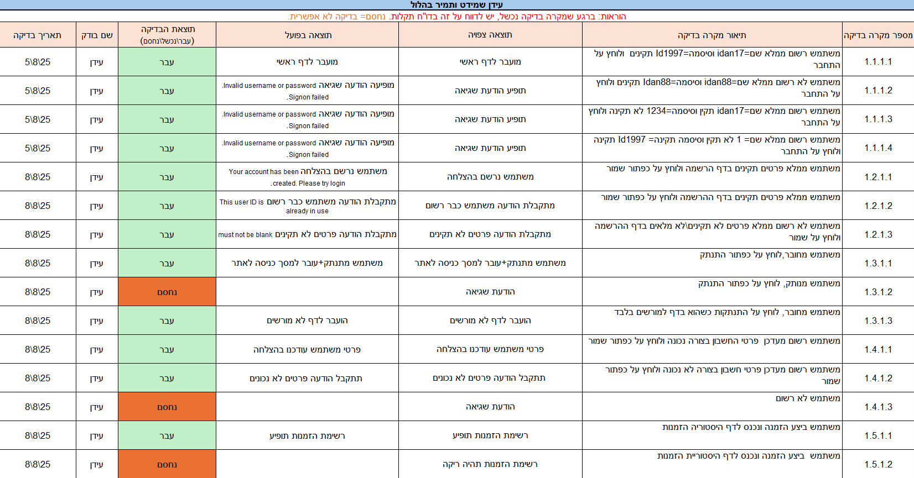

תמונה שמכילה טקסט, צילום מסך, מספר, מקביל

תוכן בינה מלאכותית גנרטיבית עשוי להיות שגוי.

תמונה שמכילה טקסט, צילום מסך, מספר, גופן

תוכן בינה מלאכותית גנרטיבית עשוי להיות שגוי.

**דו"ח תקלות:**

